МУНИЦИПАЛЬНОЕ КАЗЕННОЕ ОБРАЗОВАТЕЛЬНОЕ УЧРЕЖДЕНИЕ
ДОПОЛНИТЕЛЬНОГО ОБРАЗОВАНИЯ ДЕТЕЙ
РАЙОННЫЙ ДОМ ДЕТСКОГО ТВОРЧЕСТВА

Конспект итогового занятия
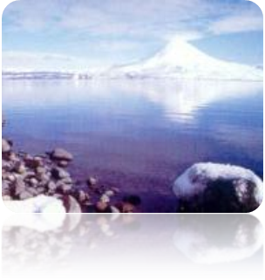

Образовательная программа
«Край, в котором ты живешь…»

Руководитель структурного подразделения - Детский музей,
педагог дополнительного образования:
Коряка Людмила Васильевна

Камчатский край
с.Мильково

ОГЛАВЛЕНИЕ

№/п | раздел | страницы
1 | Пояснительная записка:  Схема технологического сценария занятия.  Технологический сценарий.  Цели и задачи. | 3
2 | Содержательная часть:  Ход занятия.  Список использованной литературы | 4  12
3 | Приложения:  Приложение №1: «Кому поклонялись камчадалы» - словарик  Приложение № 2: «Что вулканом называется, как он живет и извергается»  Приложение №3: «Планктон».  Приложение №4: «Кто кем питается»- лабиринт.  Приложение №5: Слова песни «Гимн экологов» | 13  14  14  16

СХЕМА
ТЕХНОЛОГИЧЕСКОГО СЦЕНАРИЯ ЗАНЯТИЯ

Творчески - организационный этап

Оформление кабинета | Наглядные пособия | Раздаточный материал | Активизация словаря

Ориентировочно - мотивационный этап

Цели и задачи занятия | Активизация мыслительной деятельности | Пополнение словаря

Исполнительный этап

объяснение целей | Иллюстрация объяснения  темы с помощью технических средств и наглядных пособий | Опыт

Оценочный этап

ТЕХНОЛОГИЧЕСКИЙ СЦЕНАРИЙ

- ТВОРЧЕСКО-ОРГАНИЗАЦИОННЫЙ ЭТАП

1. Оформление кабинета к занятию
- подготовка педагога.

2. Наглядные пособия:
- видео-караоке песен;
- видео-материалы по Камчатке;
- карта Камчатки;
- картина Г. Заяц - «Старое Мильково»;
- схема извержения вулкана;
- ворон - Кутх - скульптура;
- иллюстрации «жителей» океана.

3. Раздаточный материал:
- атлас "Люби и знай свой край родной";
- словарик «Кому поклонялись камчадалы»;
- набор надписей для игры «Кто я?»;
- карточки-задания: «Рыбы и животные холодного и теплого моря»,
- «Кто кем питается» - лабиринт;
- бумага, ручки.

4. Технические средства
- компьютер;
- магнитофон;
- видеомагнитофон;
- аудио, видео кассеты, диски

5. Активизация словаря
- термины и названия, которые дети должны запомнить.
( прилагается индивидуальный словарь терминов)

- ОРИЕНТИРОВОЧНО - МОТИВАЦИОННЫЙ ЭТАП

- Приветствие. Песня.
- Сообщение темы занятия, задачи и цели.
- Активизация мыслительной деятельности детей.

III. ИСПОЛНИТЕЛЬНЫЙ ЭТАП

1. История и культура ительменов:
- легенда о Кутхе.
- видео-ряд.
Работа с детьми:
- Короткая беседа - викторина о жителях полуострова:
- В.Атласов, исследователь-С.П.Крашенинников,
-кто такие ительмены, виды жилищ, одежда, обувь;
- традиционные занятия местных жителей (охота, рыболовство, собирательство);
- легенды о названии нашего села;
- картина Г.Заяц «Старое Мильково;
- кому поклонялись местные жители;
- что вулканом называется, как он живет и извергается?

2. Звуки океана. Медитативная пауза.
3. Океан и его обитатели:
- видео-показ океана;
- карточки-задания: «Рыбы и животные холодного и теплого моря»;
- игра «Кто я?»
- карточки-задания: «Кто кем питается» - лабиринт;
- показ видео - фильма об осьминогах;
- монтаж о Детском музее – хранителе старины и материалов о природном наследии
края.

IV. ОЦЕНОЧНЫЙ ЭТАП
1. Подведение итогов занятия.
2. Призыв к детям: «Дружить с природой и друг с другом»
3.Песня «На большой планете»
Цель занятия:
Цель занятия:
- пробудить у детей интерес к изучению родного края, формирование
духовной культуры личности, дать понять: что удивительное – находится рядом, нужно только захотеть его увидеть!
Задачи:
- Используя прием путешествия - взглянуть на Камчатку, уникальный уголок нашей страны, через призму истории, культуры и географии.
- Помочь ребятам лучше узнать свой край, его особенности, необходимость охраны природного наследия
- . Воспитывать у детей любовь к краю, в котором они живут.
- Проверить знания детей по следующим темам:
- «История и культура ительменов», «Страна огнедышащих гор», «Океан и его обитатели»
- Закрепить полученные детьми знания о родном крае.
Активизировать словарь детей:
закрепить названия предметов обихода, одежды и обуви, богов и духов местных жителей – ительменов; выразительное чтение стихов.
Демонстрационный материал:
видео-показ роликов по темам, скульптура ворона Кутха, цветные иллюстрации, картина, аудио-запись звуков океана.
Раздаточный материал:
Словарик «Кому поклонялись камчадалы», карточки-задания с изображением жителей теплых и холодных морей, карточки-задания – лабиринт – «Кто кем питается»,
Способы повышения работоспособности детей:
- приветствие;
- объявление темы и цели занятия;
-хоровые ответы;
-хоровое пение;
- игра-пантомима «Среда жизни»;
-медитативная пауза;
- игры-задания;
-использование технических средств

Занятие сопровождается видео-показом
СОДЕРЖАТЕЛЬНАЯ ЧАСТЬ

Здравствуйте дорогие ребята!
Мы с вами живем в удивительном крае, на полуострове, который как называется?
(Хоровой ответ детей: - Камчатка!)
Сегодня мы с вами совершим путешествие по нашему родному краю.
Цель нашего путешествия: рассказать о том, что мы знаем о нашем полуострове.
А нашими помощниками в путешествии будут атласы «Люби и знай наш край родной», и наша видео-техника.

(Видео-показ карты полуострова)
Вы знаете стихи о нашем крае? Кто нам прочитает?
Чтение стихотворения:

КАМЧАТКА

Камчатка – край любимый,
Камчатка – край родной,
Камчатка – край красивый,
Мне очень дорогой!
На юге – мыс Лопатка,
Как нос у корабля.
Легко мне на Камчатке,
Она – моя земля!

.По представлению местных жителей, кто создал наш полуостров?
(Ворон Кутх – показ скульптуры)
Существует много легенд о том, как появилась наша Камчатка. Кто из вас помнит какую-нибудь легенду?
(Аудио-запись национальной музыки. Рассказ детей с демонстрацией слайдов)

Ворон Кутка, черный как ночь, символ мудрости и создатель полуострова Камчатка.
Пролетая над безбрежным океаном захотел он и создал новую землю, не пожалел он ради этого и родного сына, превратил его в твердь земную. Путешествуя по созданной земле, он создавал долины, пещеры, ущелья и горы. Кутка вдохнул свой горячий дух в горы, превратив их в вулканы, чтобы Новая Земля не замерзла, он создал реки и наполнил их рыбой.
Затем он создал Человека из бобового стручка, животных – из глины и вдохнул в них жизнь. Кутка научил людей жить в гармонии с природой и покрыл эту благословенную Землю туманом, пряча ее от зла и варварства.
Сотворение первой лодки, сооружение первой рыболовной сети из крапивы – это все заслуги сына Ворона Тыжил-Кутху. В зависимости от местности говорится о разном количестве и разных именах детей Ворона.
Камчатским легендам много веков, но они продолжают рассказывать нам о жизни и мировосприятие местных народов, о его традициях и природе. Это богатство, которым коренные жители делятся не только со своими детьми и внуками, но и со всеми, кто приезжает сюда.
Ребята, а какие исследователи оставили нам свои воспоминания и наблюдения об истории Камчатки?
(В. Атласов – чтение стихотворения):

«…Здесь Атласов-казак, засветил свой очаг
И долине сказал – принимай!
Из сибирской земли, землепашцы пришли,
И ожил на века этот край»»)

С.П.Крашенинников – «Описание земли Камчатки».)
(Видео-ряд о путешествии)

Удивительный наш край, и живут в нем замечательные люди!
Какие местные народности населяют нашу Камчатку?
(Чукчи, коряки, ительмены, эвены)
Кто такие ительмены?
(Местные жители, живущие здесь)
Как раньше жили камчадалы?
(Зимой – в полуземлянках, а летом – в балаганах)
Из чего они себе шили одежду и обувь?
(Из оленьих шкур , меха животных)
Как называется одежда и обувь местных жителей?
(Кухлянка, парка, торбаса, унты, сопли, голицы)
А чем занимались местные жители?
(Охотой, рыбалкой, собирали травы и коренья)
Какие использовали средства передвижения раньше, когда не было лошадей?
(Зимой – на лыжах, снегоступах, нартах; летом по реке- на батах)
Что такое бат и из чего его делали?
(Бат – это долбленная лодка ительменов из тополя)

Есть на Камчатке славное село-
Названье носит ласковое – Мильково!
Селенью нашему почти что 300лет,
Но первопроходцев до сих пор остался след!

(Демонстрация картины Галины Заяц «Старое Мильково»)
Вот изображение нашего села, сделанное местной художницей Заяц.
Скажите нам пожалуйста, а существуют ли легенды о том, почему наше село так названо?
(Рассказ легенды о названии села Мильково)
Много деревень на Руси и сел разных и похожих друг на друга, и название села у каждого свое. А вот название нашего села – редкостное, если не единственное. Откуда оно появилось? Почему названо «Мильково»?
У нашего села удивительная, 270 летняя история. Существуют легенды о происхождении названия нашего села. Вот одна из них.
Это было давным-давно… На месте, где расположено наше село, была когда-то стоянка наших предков- ительменов. Трудолюбивый был народ: рыбу ловил, пушнину промышлял. Жили дружно и спокойно. Как у всякого народа, были у ительменов очень красивые девушки - брови густые, пушистые, что собольки, глаза черные, что у молодого медвежонка, а косы-то – как у лисы хвост - длинные, густые. Среди девушек особенно была хороша одна - Завина. Ой, и не один парень-то по ней вздыхал!
Приехали как-то в соседнее селение Шигачик молодые торговцы с Аляски, и был среди них удалой красавец Нел. Только раз взглянул на Завину и навсегда полюбил ее. Завине тоже полюбился молодой человек. Какая это была любовь! По вечерам она пела ему песни на родном языке, а он рассказывал ей про свой далекий родной край. Решили они пожениться. Нел хотел на свадьбу одеть свою невесту только в подвенечное, золотом расшитое платье. Ительменским мастерицам такое шитье было не под силу, да и подобное они в глаза никогда не видывали. Вот и поехал жених за платьем да украшениями в свой далекий родной край, да заблудился.
А уж как скучала красавица Завина, все ходила на их с Нелом любимое местечко у реки… Прозрачная была речка, тихая. Слезы Завины капали в нее, от чего становилась река еще прозрачней. Однажды, бедная девушка не выдержала и бросилась в воду. Речка обняла ее, приняла.
Сказывают, стала с того времени русалка, сильно похожая на Завину, иногда показывается людям, только уж очень печальная.
А жених красавец Завины вернулся. Узнал печальную весть о невесте своей, загоревал, затосковал. Подолгу сидел он у речки все звал: «Милка! Милочка! Милка моя!» Эхо, словно отвечая его горю, вторило: «Мил-ко-о-о-во-о-о».
Не выдержала красавица невеста, показалась русалкой из воды. Как увидел Нел в речке русалочку, как две капли похожую на его милку Завину, ни о чем, не думая, бросился за ней. И снова встретились влюбленные, теперь уже навсегда.
С того времени ту речку стали звать Мильковушкой, а селение, где жила Завина, - Мильково.
Так по преданию возникло село Мильково, то есть - милое, красивое место.
Ребята, а были ли у местных жителей свои боги, которым они поклонялись? Как они называются?
(Приложение №1)
А как назывались подземные кузнецы? Где они жили?
(Гамулы, жили в чреве вулкана – показ иллюстрации)
А что такое вулканы?
(Вулканы - горы, которые дышат огнем.
Иллюстрация извержения вулкана)
А кто нам может рассказать о вулканах? – Выступление детей
(Приложение №2. «Что вулканом называется, как он живет и извергается»)

Вот какая удивительная наша Камчатка!

(Игра-пантомима – «Среда жизни»)

1. Встаньте, свободно расслабьтесь. Представьте себе, что вы находитесь в воде (Море, река, бассейн), покажите, как вы движетесь, когда вокруг вас находится вода. Запомните это ощущение.
2. Вы оказались в почве, или вас засыпало кучей песка (конечно, не с головой). Попробуйте подвигаться. Сравните это ощущение с предыдущим и запомните его.
3. А теперь вы стоите на земле (на улице, в лесу…) Попробуйте подвигаться в разных направлениях. Какое у вас сейчас ощущение? Сравните его с предыдущим.
4. Повторим наши движения еще раз: Вокруг вас – вода, песок, вы стоите на земле…
Вывод из игры: вы испытали разную свободу движения, потому что вы находились в разной среде – водной, почвенной и наземно-воздушной. Вот эта разная среда, которая находится вокруг вас, и есть «среда жизни»живых организмов, ведь некоторые живые организмы живут в воде, другие в почве, а жизнь очень многих связана и с поверхностью почвы и с воздушным пространством.
(Музыка океана в аудио-записи)
А сейчас, закройте глаза, и по звукам, которые вы слышите, предположите, где вы находитесь. Вы находитесь на берегу океана. Ребята, а что такое океан?
(Рассказ детей)

Зарождаясь, Земля была совсем не такой, какой мы знаем её сейчас - она была сгустком пыли и газа, раскаленным до огромных температур. В течение долгого времени из этого сгустка формировался шар, поверхность которого постепенно остывала и затвердевала. Вырываясь на поверхность через вулканы, газы образовали атмосферу, а водяные пары превратились в воду. Пары изливаясь тысячелетиями на землю, заполнили впадины в земной коре, образовав моря и океаны. Воды было настолько много, что она разделила континенты. Такие массы воды и называются океанами.
Вопросы к детям:
В океане, глубина везде одинаковая?
(Нет, существуют этажи океана.)
Как называются верхний и нижний этажи?
(Солнечная и сумеречная зоны)
Моря и океаны бывают теплые и очень холодные. Поэтому и обитатели их различны.
А теперь, давайте возьмем карточки с изображением жителей холодного и теплого моря. И стрелочкой соединим изображение их с местом жизни.
Вывод:
в теплых морях живут удивительные существа – дельфины и необыкновенные рыбы, например рыба-меч и летучие рыбки. У берега – крабы и черепахи. Над водой парят альбатросы и чайки. Чаек можно увидеть и над волнами холодных морей. Там, где по льдинам Северного полюса бродят белые медведи, дремлют на берегу моржи, плавают стаи сельди и трески. Где всегда холодно живут и симпатичные пингвины.

Скажите, какой океан омывает наш полуостров?
(Тихий океан)
Это большой океан или маленький?
(Самый большой океан)
Давайте поговорим об обитателях, которые живут в водной среде.

Сейчас я вам раздам карточки с названиями водных жителей, и начну рассказывать сказку о них. Ваша задача – выйти в центр зала, как только прозвучит название того морского обитателя, карточка с изображением которого у вас есть, и изображаете их движениями.
«Жили-были в океане маленькие водоросли и животные организмы. Их тело состояло всего из одной клеточки, но она бывает самой разной формы, с жгутиками разной длины, с разнообразными выростами. Они плавали в прозрачной морской воде и ловили солнечные лучики.
(Выходят водоросли – фито и зоо - планктон)
По морскому дну медленно плавали морские звезды, они были разного цвета и разной величины.
(Выходят морские звезды)
На дне моря жили разные моллюски, некоторые такие, как морские желуди и мидии, были прикреплены к камням, другие, например – гребешки – свободно лежали на дне.
(Выходят моллюски)
По дну ползали морские ежи.
(Морской еж)
Красивая актиния шевелила своими щупальцами.
(Появляется актиния)
Проплыла мимо тихоокеанская сельдь.
(Выходит сельдь)
За ней появилась треска и другие рыбы.
(Треска и рыбы)
И все эти обитатели очень нужны друг - другу – они связаны пищевыми отношениями.
Скажите, кто кого ест?
Обсуждение.
Первое звено пищевой цепочки в море – микроводоросли и микро-животные, - фито и зоо планктон, которые улавливают солнечную энергию.
(Чтение стихотворения о планктоне Приложение №3)
Они служат пищей моллюскам, рыбам, отфильтровывающим их из морской воды
( стихотворение о гребешке)
а моллюсков поедают морские звезды, которые являются хищниками;
актинии привлекают своим красивым видом рыб, но их не боятся рыбы-клоун;
сельдь питается зоо – планктоном;
треска – ест мелкую рыбу: сельдь, минтай, мойву, навагу
Вывод: Живая и неживая природа океана, все морские обитатели тесно связаны между собой в единую систему.
А сейчас возьмите карточки – лабиринт, - (Приложение №4),
пройдите его – и вам будет легко запомнить, кто кем питается.
(Медведь – нерпа; нерпа – рыба; рыба – рачки)
Чтобы наблюдать за жизнью океанских глубин, ученые опускаются под воду в специальных устройствах – батискафах. Давайте представим, что вместе с научной экспедицией мы погружаемся в воду и понаблюдаем за очень интересными его жителями – осьминогами.
(Видео-показ фильма об осьминогах)
Мировой океан хранит много тайн, и может быть вы, когда вырастите, сможете их разгадать.
Люди не всегда берегут природу. К сожалению, чаще они относятся к ней беспечно, считая, что чистой воды, свежего воздуха хватит всем и навсегда; в морях и океанах никогда не переведутся стаи рыб и других морских животных. А ведь это не так. Из-за того, что люди загрязняют моря и океаны, не берегут рыб, варварски охотятся на китов, тюленей, моржей, многие из них оказались на грани исчезновения. Такие животные занесены в Красную книгу. Это значит, что люди должны охранять их особо и ни в коем случае – не уничтожать. Красная книга – печальная книга. Это предупреждение всем людям, большим и маленьким: относитесь к природе с любовью, как относились местные жители – камчадалы, только так мы сможем сберечь ее богатство и красоту!
Нам нужно быть всегда вместе!
Давайте споем экологическую песню об этом!

(Песня: «Гимн экологов») – Приложение №5

Наше путешествие по краю, в котором мы с вами живем, - подошло к концу.
Сегодня вы нам показали, что вы уже много знаете о крае, но впереди у нас еще много интересных открытий, которые мы с вами будем делать на наших занятиях.

Список использованной литературы

1.Арктика - мой дом – М., Северные просторы, 2002.
2.Дары моря. М., «Экономика», 1968.
3. «История и культура ительменов»., Ленинград, «Наука», 1990.
4. Крашенинников С.П. Описание земли Камчатки в двух томах,
Санкт- Петербург, «Наука»,Петропавловск-Камчатский, «Камшат», 1994. 5.«Листья в ладонях», №17, 2000.
6. Степанова Г.Б. Кто живет в воде. М., ДиК; Дрофа, 1998.

Приложение к занятию №1

КОМУ ПОКЛОНЯЛИСЬ КАМЧАДАЛЫ

- БАЛАКИТГА – Бог ветра.

- БИЛУЧАЙ – главный горный дух.

- БИЛЮКАЙ – творец красоты.

- ГАМУЛЫ – горные духи, подземные кузнецы.

- Дух ТУИЛЬ – виновник землетрясений. Ездит на санях, со своей собакой
КОЗАЙЕЙ.
- ДУСТЕХТИЧ – единственный, к кому обращаются, как к Богу.

- ЗАВИНА – жена, Балакитга, богиня зари.

- КАННУ – дьявол, хитрый и коварный, живет в ольховнике.

- КУТХ – главный Бог ительменов, творец неба и земли.

- МИТЧ – Бог моря, имеет рыбий образ.

- ХЭЧ – властелин подземного мира, старший сын Кутха;

человек, умерший на Камчатке.

- ЯЩЕРИЦЫ – шпионы подземного мира.

Приложение к занятию №2
Карпов Г.А

ЧТО ВУЛКАНОМ НАЗЫВАЕТСЯ, КАК ОН ЖИВЕТ И ИЗВЕРГАЕТСЯ

Очень просто о вулканах я хочу вам рассказать
Об активных, очень рьяных
И о тех, кто любит "спать "
Сколько здесь их в самом деле?
Нужно прямо вам сказать :
Действующих - 29,
А всего- не сосчитать!
Для начала - просветимся,.
Чтоб друг- друга понимать,
В терминах определимся -
Их , конечно, надо знать!
Ну так вот, гора курится-
Значит та гора - вулкан!
И он может пробудиться
Как заснувший великан!
Мощным выдохом отправит
В небо серую струю,
Потянувшись вверх - заставит
Вздрогнуть колыбель свою!
А потом, огнем багровым
Вспыхнет, как смолистый кедр,
Загрохочет он и с ревом
Лаву выплеснет из недр,
Лава! Что это такое?
Почему она течет?
А когда вулкан спокоен
Где она в земле "живет"?

Ну, допустим, уподобим
Мы вулкан большому дому
В доме же, должна быть печь,
Чтоб дрова где было жечь!

Это печка под вулканом
Называется "очаг"
Он конечно - великаний,
И горит не просто так!

В нем обычный крепкий камень
В жидкость превращается,
И такой бездымный камень
Магмой называется.

В магме очень много газа
Как в бутылке с содовой,
Резко снимешь пробку - сразу
Будешь весь облит водой.

Газ ведь, чуть давленье спало,
Выйти в воздух хочет,
Ему сразу тесно стало,
Рвет он магму в клочья.

А без газа магма лавой
Станет в миг и может течь
Прочь из кратера вулкана
Но и может улететь.

Ведь вода с потерей газа
Жидкостью останется.
Ну, а магма просто сразу
В лаву превращается.

Сколько будет кислорода
В топку эту поступать
Столько газов из породы
Будет там и выгорать!

В кратере вулкана жарко -
Градусов за 1000
Газы там горят так ярко,
Но я вам сказать хочу

Есть еще порода - шлак,
Это тоже не пустяк,
Вулканические шлаки
Образуются вот так.

При горенье, знаете
Порода окисляется,
Вот таким путем простым
Шлак и получается.

Что еще вулкан рождает?
Вулканологи все знают
Вулканические бомбы
Из вулкана вылетают.

Извержение вулкана -
Это просто чудеса!
Страшно и великолепно
И незабываемо!

Приложение к занятию №3
ПЛАНКТОН

Основа жизни океанов –
Микроскопический планктон,
Без лоцманов и капитанов
И день и ночь дрейфует он.

Плывет, течениям подвластный,
Сегодня - здесь, а завтра – там.
Он служит кормом первоклассным
И рыбам многим и китам.

Приложение №4
ЛАБИРИНТ

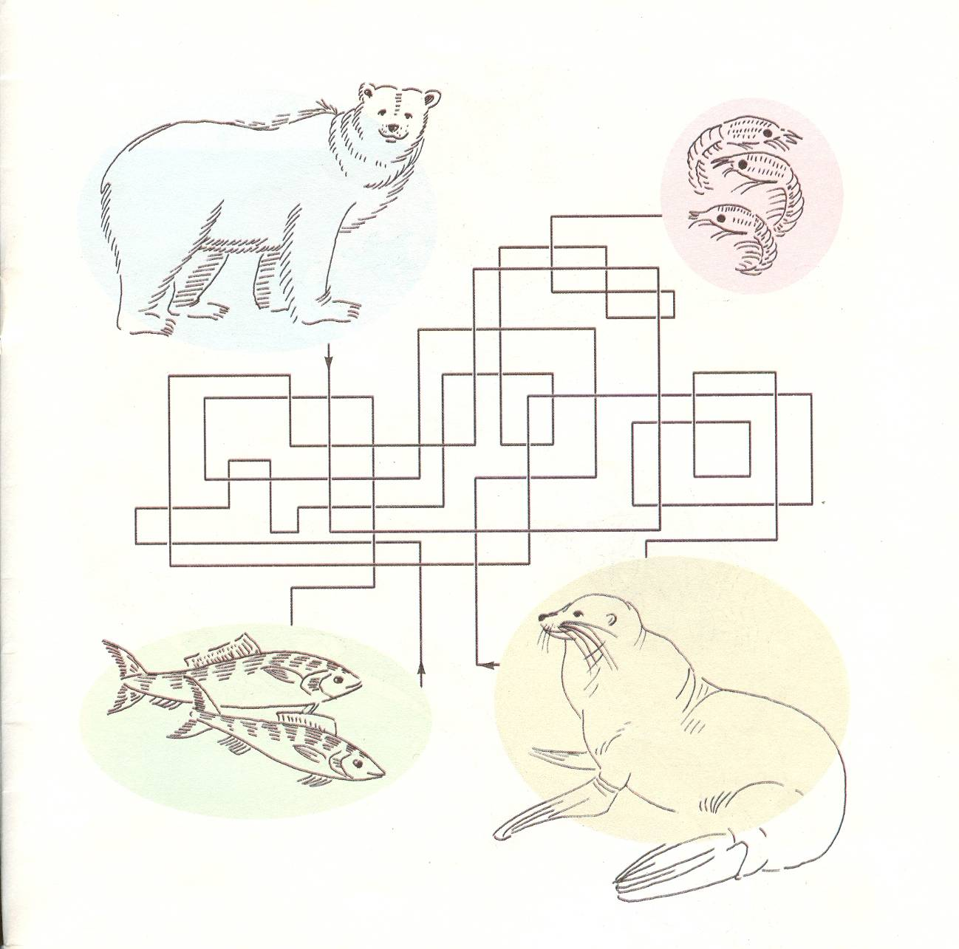

Приложение №5

ГИМН ЭКОЛОГОВ

Нам жить в одной семье,
Нам петь в одном кругу,
Идти в одном строю,
Лететь в одном полете
Давайте сохраним
Ромашку на лугу, 2 раза
Кувшинку на реке,
И клюкву на болоте!

О как природа-мать
Терпима и добра,
Но, чтоб ее беда
Лихая не постигла
Давайте сохраним
Лосося и бобра, 2 раза
Касатку в небесах,
Оленя и дельфина!

Коль суждено дышать
Нам воздухом одним,
Давайте кА мы все
Навек объединимся
И души в чистоте
Навеки сохраним, 2 раза
Тогда и на земле
Мы сами сохранимся!

